MORIARTY

Musiques & collages inspirés du film « La véritable Histoire du Chat Botté »
Un film de Pascal Herold, Jérôme Deschamps & Macha Makeïeff

Sortie du film le 1er avril
Sortie du mini album le 24 mars
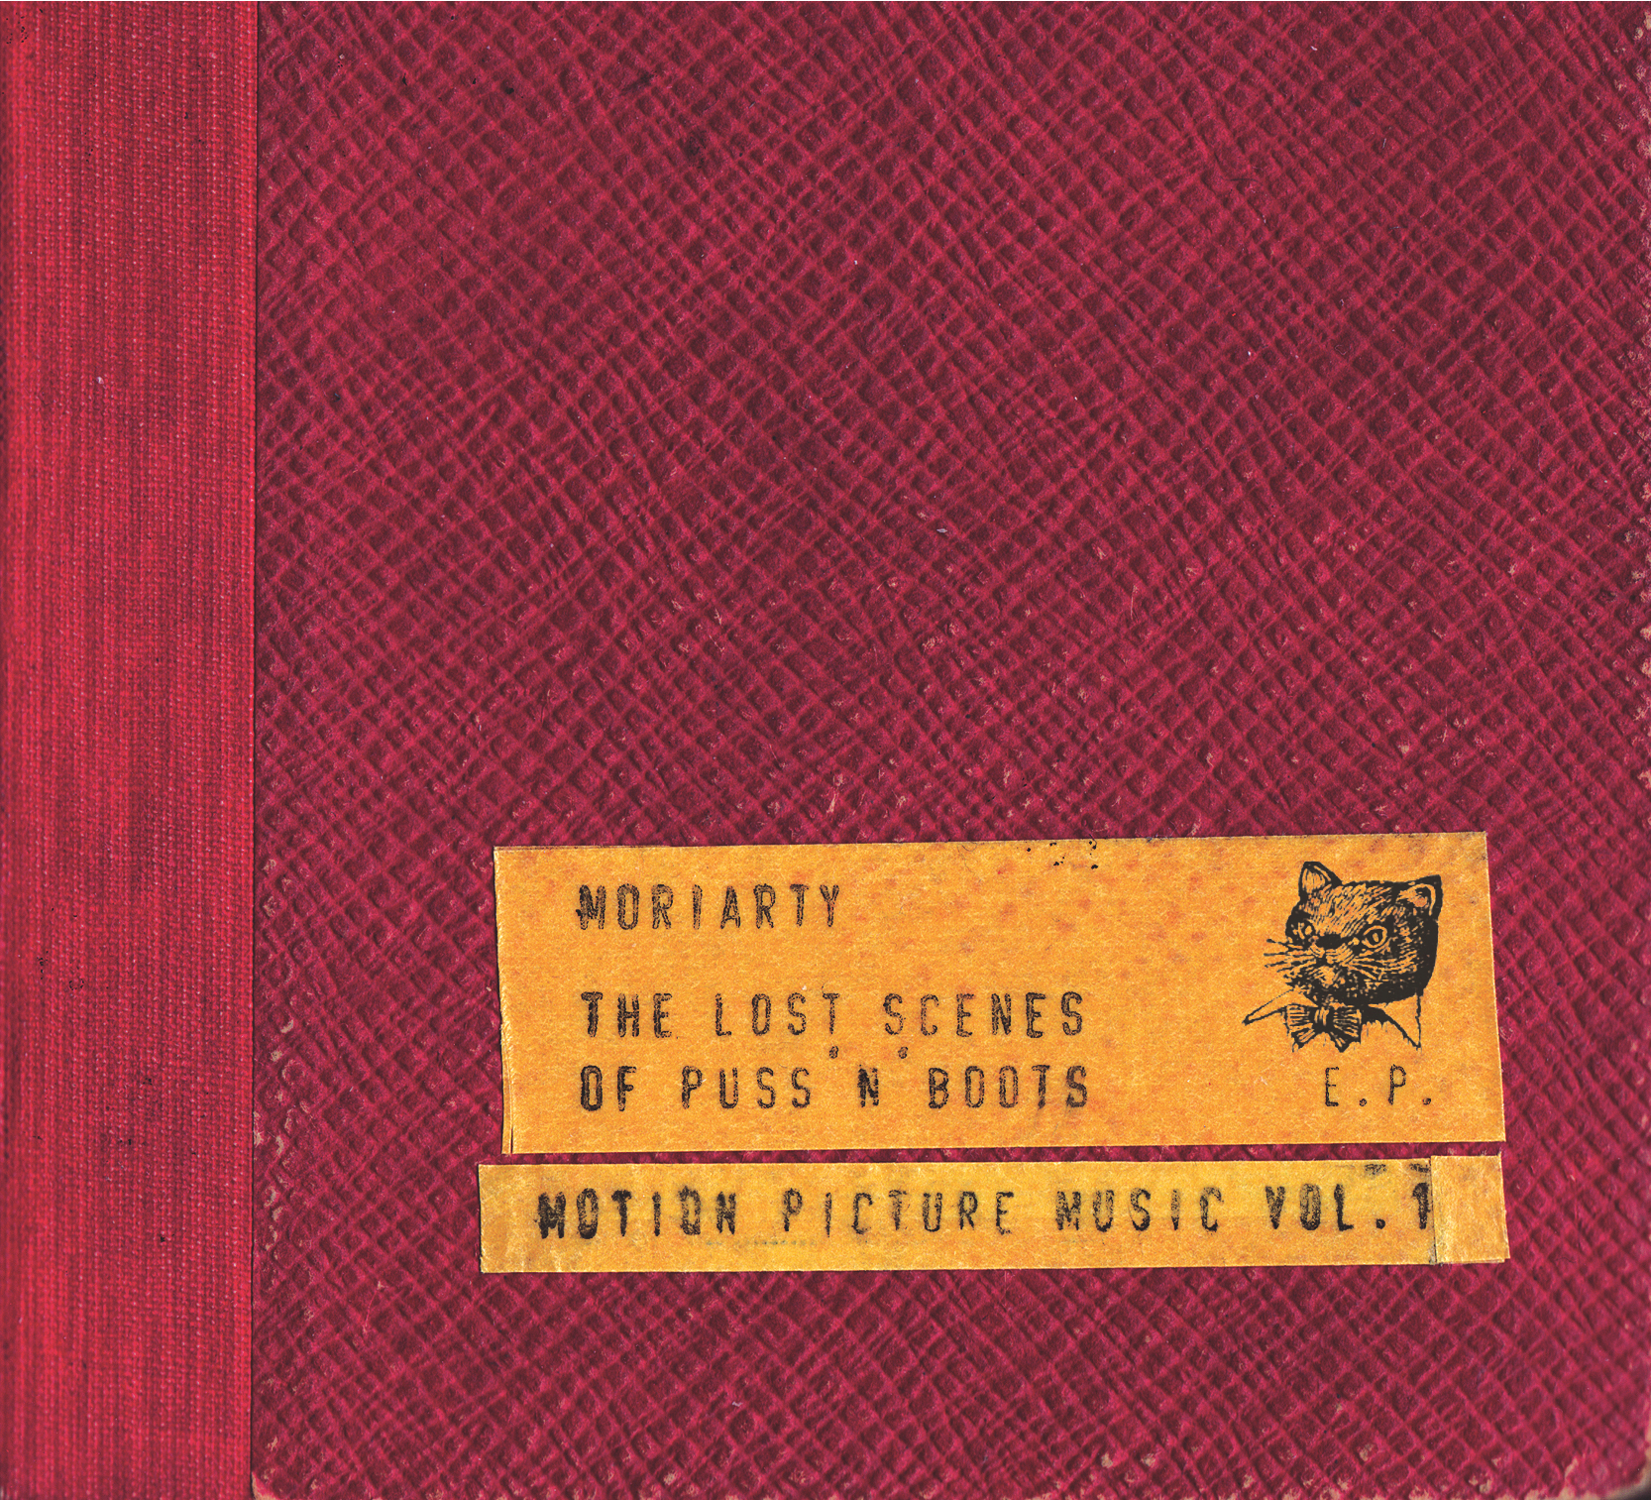

On ne présente plus Moriarty, véritable révélation de l’année 2008, près de 100 000 albums vendus en France, des nominations au Prix Constantin, aux Victoires de la Musique….

Quand Pascal Hérold, Jérôme Deschamps & Macha Makeïeff passent à la réalisation pour donner leur vision très personnelle d’un Chat Botté gouailleur et baratineur, la bande son s’impose d’elle-même.
Sous la direction musicale de Juliette Deschamps, les Moriarty prennent un malin plaisir à détourner des classiques comme Carmen de Bizet, La Chevauchée des Walkyries de Wagner ou encore le Beau Danube Bleu de Strauss pour un résultat des plus euphoriques.

Juliette Deschamps à propos de l’aventure musicale du Chat Botté
«J’aime l’idée que ces morceaux sont comme le conte du Chat Botté. En effet, le texte de Perrault a traversé les siècles et il se trouve toujours sur la table de chevet des enfants. C’est la même chose pour ces compositions musicales. Elles sont aujourd’hui sur CD ! J’ai aussi parfois joué sur un décalage. Par exemple, j’ai choisi La chevauchée des Walkyries quand les autruches partent en tirant le carrosse. Elles sont un peu bringuebalantes, ne paient pas de mine… Mais sur un air de musique très majestueux…»

«J’ai travaillé avec le groupe Moriarty. Ce sont des amis de longue date. C’était surprenant d’allier ces univers. Moriarty utilise des instruments atypiques, presque enfantins, comme un ukulélé, un xylophone, ou encore un verre et une petite cuillère pour obtenir un son particulier. C’est parfois un travail de bruitage ! Nous avons fait une première session en Bretagne : nous étions hors du monde, seuls avec nos partitions. C’était juvénile et sympathique. Le but: ajouter la touche, la pâte de Moriarty, tout en conservant des morceaux reconnaissables. »

Contacts promo naïve : 01 56 02 20 00
Presse : Corinne Stenneler cstenneler@naive.fr
Radio : Maya Dagnino maya@naive.fr
TV : Véronique Lesaine vlesaine@naive.fr
Régions : Myriam mboudjeroudi@naive.fr
Web : Lara Orsal lara.orsal@gmail.com

